

Рабочий лист номер 2

Взаимооценка:

|  |  |
| --- | --- |
|  | автор |
|  | напарник |

учени ___ 2 класса ___





Техника работы с клеем пва :

____________________________________________________________________________________________________________________________________________________________________________________________________________________________________________________________________________________

______________________________________________

Подготовка к презентации своих работ:

Итоговое задание по разделу:

инструменты

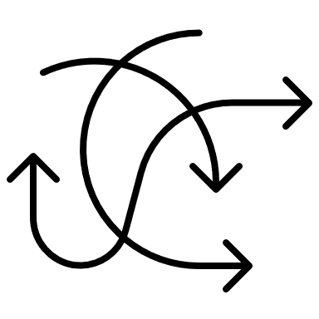

Какая роспись представлена

на рисунке?

___________________________

Заполни цветовую палитру:

* Какие свойства бумаги ты знаешь?

А) Хорошо рвется;

Б) легко гладится;

В) легко мнётся;  
Г) режется;

Д) хорошо впитывает воду;

Е) влажная бумага становится прочной.

* Из чего делают бумагу?

А) из древесины

Б) из старых книг и газет

В) из железа

Орнамент - ________________________________

________________________________________________________________________________________

Папье-маше - ________________________________

____________________________________________

_________________________________________

Роспись - _______________________________

_________________________________________

Технологическая карта

проекта «лошадка»:

|  |  |
| --- | --- |
| Название |  |
| Материалы |  |
| Инструменты |  |
| Техника выполнения |  |
| Методы разметки |  |
| Способы украшения |  |

Городецкая роспись

хохломская роспись

дымковская роспись